Soal TKA Biologi 2026
- Seorang pria berusia 45 tahun mengalami gangguan kesuburan setelah didiagnosis menderita orchitis kronis yang menyebabkan kerusakan signifikan pada sel Sertoli di testisnya. Meskipun produksi testosteronnya relatif normal, analisis semen menunjukkan jumlah sperma yang sangat rendah (oligozoospermia berat) dan motilitas sperma yang buruk. Berdasarkan kasus ini, manakah pernyataan yang paling tepat menjelaskan keterkaitan antara kerusakan sel Sertoli dan kondisi kesuburan pria tersebut?
- Kerusakan sel Sertoli mengganggu sintesis testosteron, yang secara langsung menyebabkan penurunan produksi sperma.
- Sel Sertoli berfungsi sebagai barier darah-testis dan memberikan dukungan nutrisi serta regulasi hormonal bagi spermatogenesis, sehingga kerusakannya secara langsung menghambat pembentukan dan pematangan sperma.
- Sel Sertoli berperan utama dalam proses ejakulasi dan transportasi sperma melalui duktus deferens, sehingga kerusakannya menghambat pengeluaran sperma.
- Sel Sertoli bertanggung jawab untuk memproduksi cairan seminalis yang menutrisi sperma, sehingga kerusakannya mengurangi volume dan motilitas semen.
- Kerusakan sel Sertoli menyebabkan peningkatan suhu skrotum, yang secara tidak langsung merusak viabilitas sperma yang sudah terbentuk.

- Siklus menstruasi merupakan rangkaian perubahan yang melibatkan ovarium, uterus, dan berbagai hormon. Pada awal siklus, kadar beberapa hormon berada pada tingkat relatif rendah sehingga lapisan endometrium mengalami peluruhan. Setelah menstruasi berakhir, perkembangan folikel di ovarium menghasilkan peningkatan estrogen.
Peningkatan estrogen berkaitan dengan proliferasi atau penebalan kembali endometrium. Pada pertengahan siklus terjadi perubahan hormonal yang berkaitan dengan ovulasi. Setelah ovulasi, struktur yang terbentuk dari folikel yang telah pecah berkembang menjadi korpus luteum. Struktur tersebut menghasilkan progesteron yang berperan dalam mempertahankan kondisi endometrium.
Apabila fertilisasi dan implantasi tidak terjadi, korpus luteum mengalami degenerasi. Kadar progesteron dan estrogen kemudian menurun. Penurunan hormon tersebut berkaitan dengan perubahan endometrium yang akhirnya diikuti menstruasi.
Berdasarkan bacaan dan gambar, hubungan yang paling tepat antara ovarium, hormon, dan uterus adalah ....
- Ovarium hanya berfungsi menghasilkan oosit, sedangkan perubahan uterus tidak dipengaruhi hormon ovarium
- Perubahan struktur ovarium berkaitan dengan perubahan kadar hormon yang kemudian memengaruhi kondisi endometrium
- Uterus menghasilkan oosit yang kemudian merangsang ovarium menghasilkan progesteron
- Endometrium mengendalikan pembentukan folikel melalui produksi sperma
- Ovulasi terjadi karena endometrium telah mengalami peluruhan sempurna

- Perhatikan tabel berikut ini !
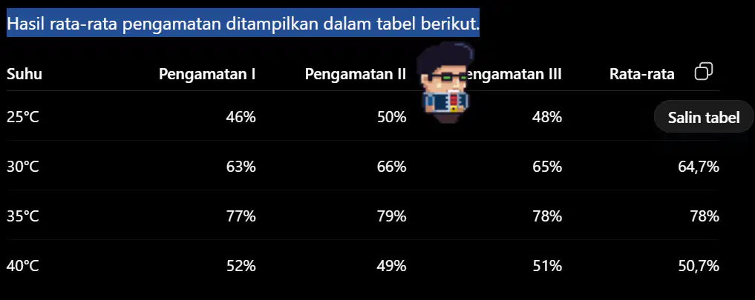

Sebuah kelompok siswa melanjutkan penelitian mengenai pengaruh suhu terhadap motilitas sperma. Mereka melakukan beberapa kali pengukuran untuk mengurangi kemungkinan kesalahan pengamatan.
Hasil rata-rata pengamatan ditampilkan dalam tabel tersebut.
Berdasarkan data tersebut, siswa membuat beberapa pernyataan:
- Motilitas tertinggi diperoleh pada suhu 35°C.
- Peningkatan suhu selalu meningkatkan motilitas sperma.
- Motilitas pada 40°C lebih rendah dibandingkan pada 35°C.
- Data menunjukkan adanya suhu tertentu yang menghasilkan motilitas lebih tinggi pada kondisi penelitian.
- Berdasarkan data tersebut dapat disimpulkan bahwa semakin tinggi suhu, semakin tinggi motilitas sperma.
Pernyataan yang paling sesuai dengan data adalah ....
- 1 dan 2
- 1, 3, dan 4
- 1, 2, 3, 4, dan 5
- 1 dan 3
- 2, 4, dan 5

- Seorang Berdasarkan penelitian sebelumnya, siswa menduga bahwa suhu tertentu dapat menghasilkan motilitas sperma yang lebih tinggi. Namun, guru mengingatkan bahwa kesimpulan ilmiah tidak dapat dibuat hanya berdasarkan satu kali pengamatan. Siswa kemudian diminta merancang penelitian lanjutan. Mereka memiliki beberapa pilihan rancangan.
Rancangan I: menggunakan empat suhu berbeda, tetapi jumlah sampel pada setiap kelompok berbeda.
Rancangan II: menggunakan empat suhu berbeda dengan jumlah sampel sama, volume medium sama, waktu pengamatan sama, dan melakukan pengulangan.
Rancangan III: menggunakan empat suhu berbeda dan mengubah pH medium pada setiap kelompok.
Rancangan IV: menggunakan suhu yang sama tetapi mengubah suhu dan waktu pengamatan secara bersamaan.
Pertanyaan
Jika tujuan penelitian adalah memperoleh bukti yang lebih kuat mengenai pengaruh suhu terhadap motilitas, rancangan yang paling valid adalah ....
  - Rancangan I
  - Rancangan II
  - Rancangan III
  - Rancangan IV
  - semua rancangan memiliki validitas yang sama

- Perhatikan ilustrasi berikut.
ANTIGEN MASUK ↓ ┌──────────────┐ │ Sel B │ └──────┬───────┘ ↓ Sel plasma ↓ ANTIBODI ↓ Antigen dinetralkan.
Seorang siswa mengalami infeksi oleh mikroorganisme tertentu. Setelah beberapa hari, kadar antibodi dalam darahnya meningkat secara signifikan. Berdasarkan mekanisme tersebut, pernyataan yang paling tepat adalah ....
- Antibodi menghancurkan semua sel tubuh yang terinfeksi secara langsung
- Sel plasma menghasilkan antibodi spesifik terhadap antigen tertentu
- Sel darah merah mengenali antigen dan menghasilkan antibodi
- Antibodi bekerja secara tidak spesifik terhadap seluruh patogen
- Antigen berfungsi menghasilkan antibodi untuk melawan dirinya sendiri

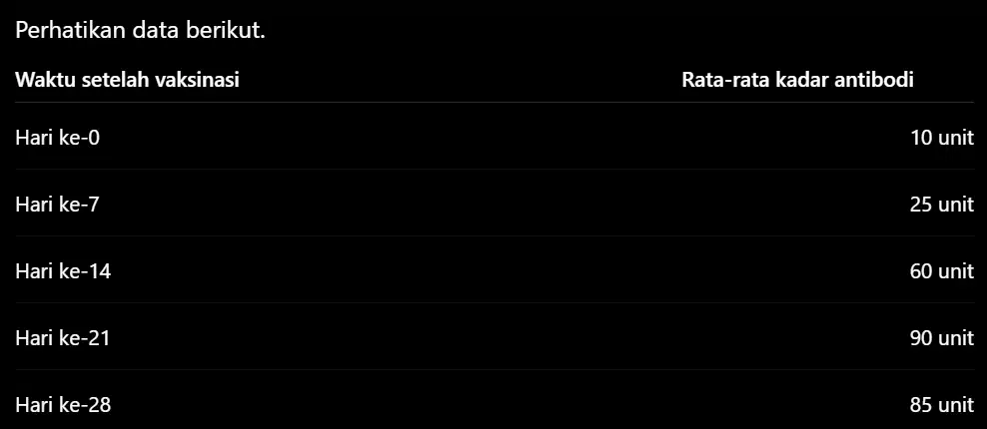

- Vaksin menurunkan kemampuan sistem imun
- Kadar antibodi meningkat setelah vaksinasi dan kemudian mulai menurun
- Antibodi hanya terbentuk pada hari ke-28
- Vaksin menyebabkan antibodi tidak dapat bertahan
- Vaksin tidak berhubungan dengan pembentukan antibodi

- Perhatikan ilustrasi sederhana bagian nefron berikut.
Stiker vinil dijual dalam lembaran, dan harga satu lembarnya adalah Rp9.000,00. Setiap lembar stiker vinil mampu menutupi area seluas 300 cm². Jika Bu Sita berencana membuat 8 buah hiasan lampu tidur, berapakah biaya minimal yang harus dikeluarkan Bu Sita untuk membeli stiker vinil tersebut?

Arteriol aferen ↓ ┌───────────┐ │Glomerulus │ └───────────┘ ↓ Kapsula Bowman ↓ Tubulus kontortus proksimal ↓ Lengkung Henle ↓ Tubulus distal ↓ Duktus kolektivus ↓ Urine

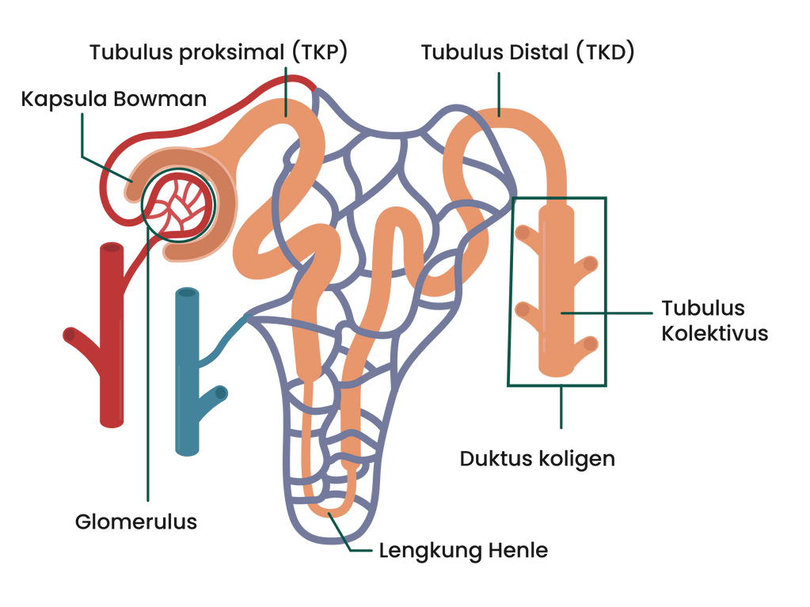

Seorang siswa mengamati bahwa setelah melakukan aktivitas olahraga dalam waktu lama, volume urine seseorang menjadi lebih sedikit dan lebih pekat dibandingkan kondisi sebelum berolahraga.
Berdasarkan struktur nefron dan kondisi tersebut, mekanisme yang paling tepat adalah ....
- Glomerulus meningkatkan filtrasi sehingga urine menjadi lebih pekat
B.Tubulus proksimal menghentikan seluruh proses reabsorpsi air
C. Peningkatan ADH menyebabkan duktus kolektivus lebih banyak mereabsorpsi air
D. Kapsula Bowman meningkatkan sekresi ion sehingga volume urine menurun
E. Lengkung Henle menghentikan reabsorpsi natrium sehingga air tertahan dalam darah

- Seorang siswa ingin mengetahui hubungan antara jumlah air yang diminum dengan volume urine yang dihasilkan. Ia memperoleh data awal berikut.
Perlakuan Air yang diminum Volume urine
A : 500 mL 350 mL
B : 1.000 mL 700 mL
C : 1.500 mL 1.100 mL
Pertanyaan penelitian yang paling dapat diselidiki secara ilmiah adalah ....
- Mengapa manusia harus minum air?
- Apakah minum air merupakan kegiatan yang menyenangkan?
- Bagaimana hubungan jumlah air yang diminum dengan volume urine yang dihasilkan?
- Apakah semua orang menyukai minum air putih?
- Mengapa ginjal merupakan organ yang penting bagi manusia?

- Perhatikan hasil percobaan berikut!
Empat tabung reaksi diberi ekstrak hati dan H₂O₂ dengan jumlah sama

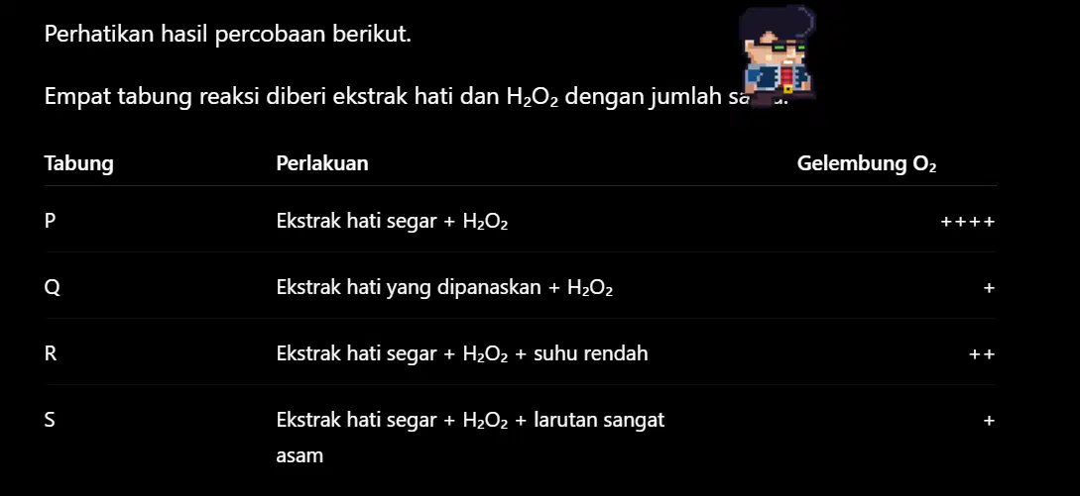

Pilihlah semua pernyataan yang benar berdasarkan data tersebut!
☐ A. Pemanasan dapat menurunkan aktivitas katalase.
☐ B. Suhu rendah dapat memperlambat aktivitas enzim.
☐ C. Kondisi sangat asam dapat memengaruhi aktivitas katalase.
☐ D. Enzim katalase tidak dipengaruhi kondisi lingkungan.
☐ E. Tabung P menunjukkan kondisi yang paling mendukung aktivitas katalase.

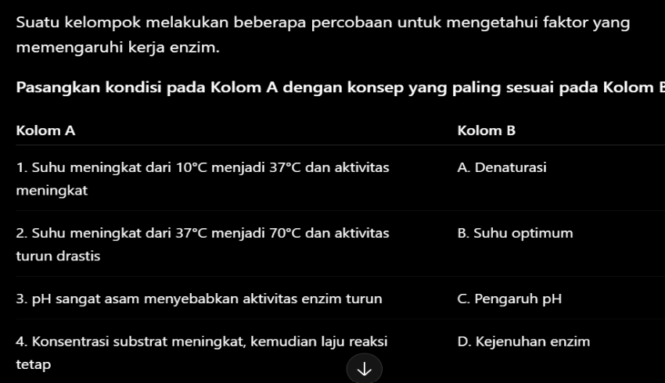

- 1 → B
2 → A
3 → C
4 → D

- 1 → B
2 → D
3 → C
4 → A

- 1 → B
2 → A
3 → D
4 → C
- 1 → C
2 → A
3 → B
4 → D

